План застройки площадки компетенции R9 Туризм
V Региональный чемпионат «Молодые профессоналы» (WorldSkills Russia) в Республике Карелия
22-26 ноября 2021 г.
г. Сортавала ул. Комсомольская д.8
2 этаж
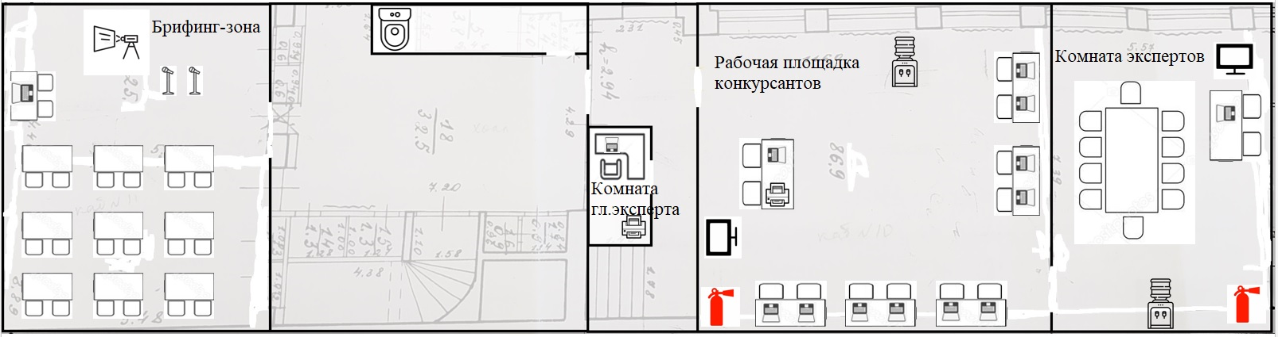

1 этаж
